“CANNINGTON SILVER”
Generado por la compañía:
Souter Mine: Siempre con vos

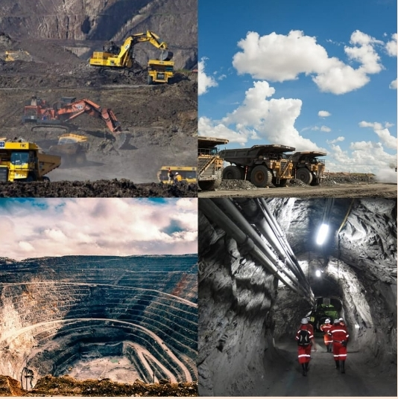
Septiembre 05 de 2022

ÍNDICE

INTRODUCCIÓN 3
UBICACIÓN GEOGRÁFICA 4
UBICACIÓN GEOLÓGICA 5
ACCESOS AL SITIO. 6
MINERALOGÍA 7
RECURSOS HUMANOS 8
Contratación de personal 8
INFRAESTRUCTURA 10
Abastecimiento de Agua 11
FLORA Y FAUNA 12
● FAUNA 12
● FLORA 13
ENERGÍAS. TIPO. CONSUMO 14
● · Campamento 14
● · Sistema de Comunicaciones 15
SERVICIOS 15
METODO DE EXPLOTACION 17
PROCESO DE TRATAMIENTO 18
PROCESAMIENTO DEL MINERAL DE ORO 18
PROCESO DE TRATAMIENTO DE PLATA 19
MAQUINARIA A UTILIZAR EN EL PROCESO DE TRATAMIENTO 21
ZONAS CERCANAS 22
INFORME DE IMPACTO AMBIENTAL (IIA) 23

INTRODUCCIÓN
CANNINGTON SILVER es un proyecto minero, siendo propiedad de la empresa SOUTER MINE.
Está ubicado en el departamento de Iglesia de la provincia de San Juan. Su principal objetivo es la extracción de oro y plata, cuidando el ambiente y a los habitantes de la zona, asegurando un trabajo seguro y saludable para ellos y sus familiares.
Este proyecto contará con un tipo de explotación, a cielo abierto y subterránea para la extracción del mineral. Su vida útil es de 15 años y contará con alrededor de 1200 puestos de trabajo en general.

UBICACIÓN GEOGRÁFICA
El proyecto CANNINGTON SILVER, se ubica en la Cordillera de los Andes, departamento de Iglesia, provincia de San Juan, Argentina. Que tiene aproximadamente 3500 y 4850 m.s.n.m entre las coordenadas 31° 40’ y 31° 55' Latitud Sur y 70° 15’ y 70° 35' Longitud Oeste. (Fig. Nº1).
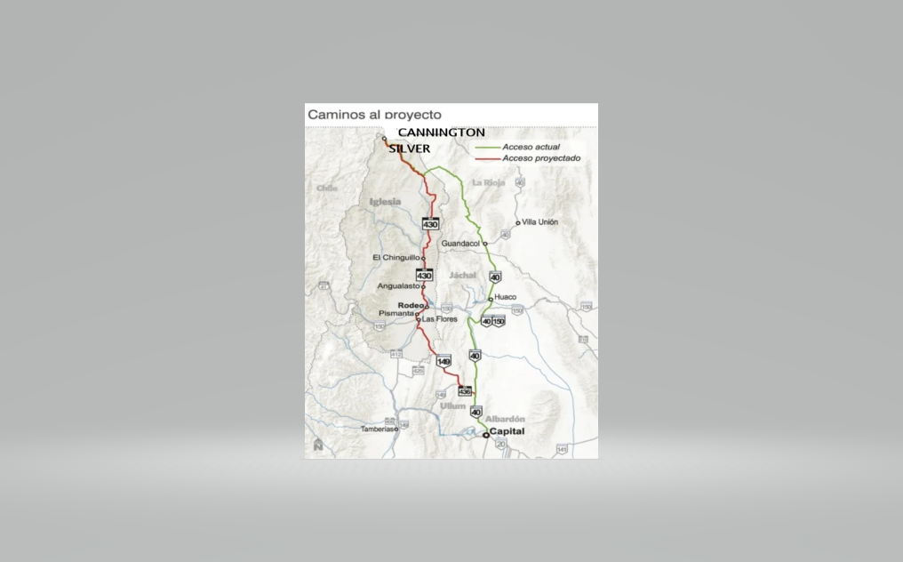
FIGURA Nº1- Mapa de San Juan donde muestra la ubicación del proyecto.

UBICACIÓN GEOLÓGICA
El Proyecto contempla el desarrollo de un yacimiento de oro y plata. Este yacimiento será explotado a través del desarrollo de dos rajos abiertos denominados filipinas y Filo Andrés.
El Proyecto CANNINGTON SILVER se ubica en la franja mineralizada El Indio, dentro de una zona de extensión con tendencia norte. Flujos y tobas volcánicas, además de rocas asociadas de origen intrusivo, se depositaron en la cuenca hacia fines del Terciario.
El yacimiento de oro y plata corresponde a un depósito de óxido epitermal hospedado en un complejo diatrema-domo del Mioceno. El depósito forma una amplia capa diseminada de mineralización de 3 km a lo largo de un corredor con rumbo N15°0.

ACCESOS AL SITIO.
El camino tiene una extensión de unos 220 kilómetros, su plazo de ejecución fue de 18 meses, y el costo estimado fue de 150 a 160 millones de dólares. Es un camino de montaña nuevo, de tierra; pero con mucha ingeniería aplicada para que permita transitar con seguridad, con los anchos necesarios de traspaso de vehículos y radios de curvas de una vía que a futuro pueda ser ruta provincial. No cuenta con asfalto, pero si cuenta con un tratamiento bituminoso similar al que tiene el camino a Veladero, donde no se levanta polvo. El proyecto de ingeniería está avanzando en forma aceitada bajo la ejecución de la consultora sanjuanina Ruiz y Asociados. Otra cosa a tener en cuenta es que los equipos empresarios están trabajando en conjunto con Vialidad provincial y la Secretaría de Ambiente. Lo que es más engorroso, porque se está arrancando de cero, es la definición de los aspectos legales. Es decir, congeniar la ley para ir descontado la infraestructura energética y vial, de las regalías que las empresas tengan que pagar en el futuro.
La Ruta Nº 430 se encuentra permanentemente interrumpida para circulación del público general en el sector norte de san juan por la construcción del Complejo Hidroenergético Los Caracoles.
A la fecha está habilitado el desvío ubicado aproximadamente a 1,5 km de Tudcúm donde comienza el Camino Minero que conduce al yacimiento atravesando el Portezuelo de Conconta y por el valle del Cura hasta el Arroyo de Los Despoblados y Río de Las Taguas. MAGSA cuenta con el derecho a usar el Camino Minero conforme con la Ley Minera de la Nación y acuerdos privados con los dueños de las concesiones, servidumbres y autorizaciones con respecto al Camino Minero.(Fig.Nº2).
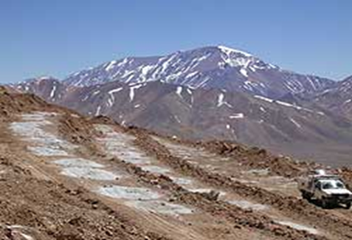
FIGURA Nº2- Camino minero del proyecto en construcción

MINERALOGÍA
La mineralización está controlada por estratigrafía, sistemas estructurales y elevación. La mineralización está predominantemente albergada en brechas de diatrema a lo largo de la dirección Noroeste. La mineralización de mayor grado está controlada por los sistemas estructurales del distrito, rodeada por mineralización de menor grado (>0,5 g/t). La parte principal del depósito se encuentra entre los 3.900 y 4.100 m de elevación. El depósito ha sido dividido en tres sectores principales, Filipinas del sur, Cuatro Esquinas en el centro y Filo Andrés en el norte. Todos los sectores del depósito se caracterizan por presentar el mismo estilo de mineralización (Fig. Nº3). La alteración del sistema está caracterizada por asociaciones típicas de alta sulfuración con un núcleo de sílice, que hacia el exterior va pasando a asociaciones de alteración de sílice, alunita, y luego argílicas. La mineralización de Au se asocia predominantemente con el núcleo silicificado compuesto por sílice, hematita, goethita y jarosita.
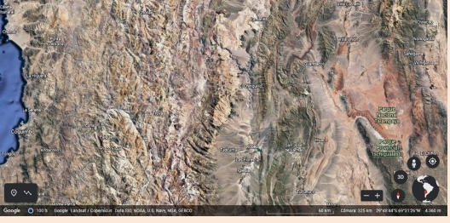
FIGURA Nº3- Imagen satelital del yacimiento donde se pueden observar sus relieves y mineralización

RECURSOS HUMANOS
El proyecto CANNINGTON SILVER consta de dos campamentos, el primero de ellos está destinado a la realización de tareas de prospeccion y exploracion; segun el analisis de disponibilidad realizado por el departamento de recursos humanos, serán necesarios alrededor de 300 empleados subcontratados, de los cuales casi el 95% ya están llevando a cabo las tareas destinadas. dichos empleados son profesionales en geología, mineralogía, geofísica y demás rubros relacionados a la geología del proyecto. En el segundo campamento se encuentran los empleados subcontratados los cuales están dedicados a la salud, tales como enfermeros, camilleros, médicos y demás. Todos los empleados subcontratados de la empresa obtuvieron clases de capacitación de todo tipo, además de ser profesionales el proyecto lo que busca es un buen ambiente de trabajo. ,
La empresa es muy correcta a la hora de contratar y reclutar personal, una vez que el empleado ya paso todas las etapas de la entrevista y se le otorga el empleo, al trabajador se le hace firmar una serie de planillas, permisos y contratos. todo lo que la empresa y trabajador ofrezcan queda pactado bajo un contrato y la ley.

Contratación de personal
A la hora de la contratación de personal nuestra empresa trabaja junto con el departamento de recursos humanos, el ministerio de educación, ministerio de hacienda, ministerio de minería, ministerio de salud y la subsecretaría de trabajo. Lo que la empresa hace acá es brindar toda la información de lo solicitado a los ministeriales y a las subsecretarías para que estas vayan seleccionando cuáles serían las mejores opciones para los puestos de trabajo solicitados.
Esta no es la única forma en la que nuestra empresa se maneja, otra de las formas es cuando la empresa busca por su cuenta sus mejores propuestas a su puesto de trabajo; la empresa lo que hace es buscar información actual en las consultoras de RR.HH, con profesionales de psicología, profesionales en RR.HH, licenciatura en administración, estudios jurídicos y demás. Los ideales a cumplir propuestos por la empresa, es proteger, respeta y reparar en el ámbito de trabajo. (Fig.N°4).

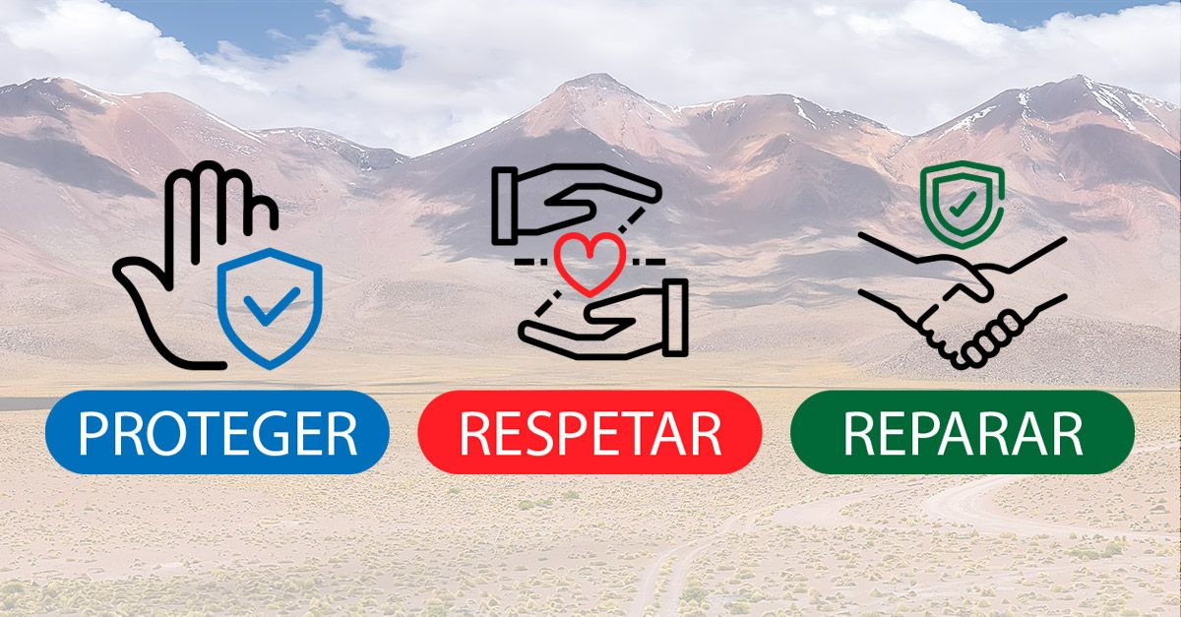
FIGURA N°4- Ideales a cumplir por la empresa

INFRAESTRUCTURA
Las principales instalaciones de infraestructura del Proyecto incluyen dos rajos (Filo Andrés y Filipinas), una planta de trituración, un sistema de lixiviación en valle, y planta de procesos Merrill-Crowe, para la recuperación de oro y plata. También se han definido dos áreas para almacenar los 879 millones de toneladas de estéril que serán generados durante la vida útil de la explotación minera. Adicionalmente a las principales instalaciones productivas, en el sitio del Proyecto se construirán diversas obras e instalaciones de servicios. Además, se contemplan áreas auxiliares que incluirán oficinas administrativas, de ingeniería y logística; casa de cambio para el personal de producción; talleres de mantención y bodega; polvorín; obras para el almacenamiento de combustible; un laboratorio metalúrgico; un campamento completo con instalaciones recreacionales, una garita y otras instalaciones de seguridad. La infraestructura incluye los caminos interiores para acceder a las diferentes instalaciones, diferenciados en caminos anchos para camiones mineros y caminos normales de acceso interno. Diagrama de las instalaciones principales del Proyecto. (Fig. Nº5).
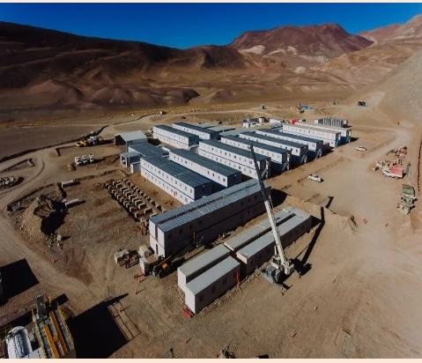
FIGURA N°5- Diagrama de las instalaciones principales del proyecto.

Abastecimiento de Agua
El agua para el campamento será extraída desde dos pozos próximos a razón de hasta 51/s cada uno. El agua para la planta de proceso e instalaciones relacionadas, será extraída a razón de 100 l/s desde una galería de infiltración, que se ubicará aguas abajo de la confluencia de los ríos Potrerillos y de Las Taguas, aproximadamente a 3,5 km del sitio de la planta.

FLORA Y FAUNA

FAUNA
La conservación y protección de las áreas en donde las compañías mineras realizan sus actividades es una prioridad. Las políticas ambientales y programas orientados a cuidar la fauna y la flora de las áreas de influencia son fundamentales para el desarrollo de este sector legal y formal.
Recientemente cannington silver firmó un pacto con las corporaciones ambientales por la conservación de los animales de la zona, entre ellos cóndor andino, puma y guanaco, que fueron identificados en el área de influencia del Proyecto.(Fig.Nº6).
Con este pacto se busca contribuir a desarrollar estrategias para una convivencia armoniosa entre los animales silvestres, el ser humano y sus actividades productivas.
“Este año sembramos 2.082 árboles alrededor del Proyecto. Nuestro vivero cuenta con 3.696 individuos para enriquecer áreas forestales alrededor del Proyecto, de los cuales 991 corresponden a especies protegidas”, destaca cannington silver.
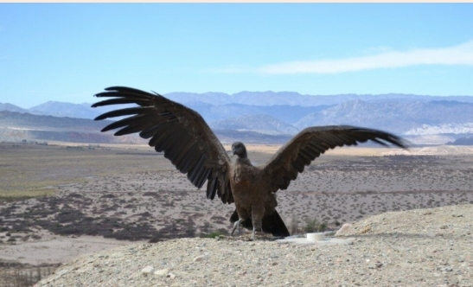
FIGURA Nº6- Fauna de la zona.
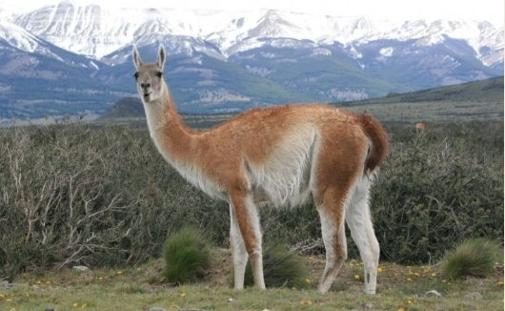

FLORA
En San Juan, se encuentran formaciones arbóreas como algarrobo y chañar; arbustivas como jarilla, chilca, alpataco y retamo; palustre como el junco y la totora o herbáceas como el junquillo.
La aridez es el factor climático que ha generado en la flora y fauna autóctona una imprescindible adaptación al ambiente.
En esas zonas se encuentran plantas achaparradas, espinosas y de escasa o nula floración.(Fig.Nº7).
Es una formación vegetal propia de la estepa arbustiva, con intercalado de hierbas, cactáceas, musgos y líquenes que adoptan forma de alfombra. También hay presencia de chachacoma, ajenjo, tomillo, pastos punzantes y gran variedad de cactus.
En esta zona predomina la estepa arbustiva, con plantas tipo alfombra, perfectamente adaptadas al medio como la yareta. Pastos duros de
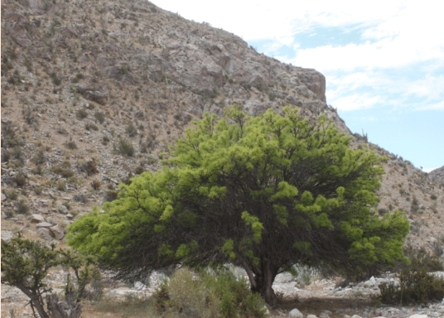
gramíneas, arbustos raquíticos, por lo general espinosos, de hojas pequeñas y resinosas para evitar la evapotranspiración.

FIGURA Nº7- Flora de la zona.

ZONAS CERCANAS
En la superficie a utilizar del “Área de Exploración del Proyecto CANNINGTON SILVER” no existen asentamientos poblacionales cercanos. Los asentamientos humanos más próximos corresponden a la localidad de Rodeo,que es la localidad cabecera del departamento Iglesia, ubicada en el noroeste de la provincia de San Juan, Argentina (Fig. Nº8). Cuenta con un total aprox. de 2393 habitantes, su principal vía de comunicación es la Nº 430, que la misma fue parte de un acceso al proyecto pero fue inhabilitado para circulación del público.
También se encuentra cerca del Parque Nacional San Guillermo (Fig. Nº9). Es un área natural protegida de Argentina, que está ubicada en el extremo noroeste de la provincia de San Juan, en el departamento Iglesia, a 455 km de la capital provincial.El parque no se ve afectado por las actividades realizadas por parte del proyecto, ya que todas las actividades ya sean de exploración, explotación y demás son llevadas a cabo a una distancia de aproximadamente 120 Km del mismo.
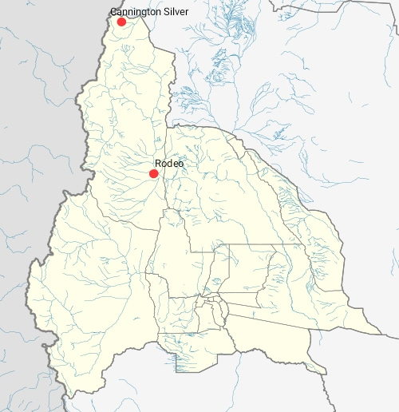
FIGURA Nº8- Ubicación de Rodeo cerca del proyecto en el mapa de San Juan.

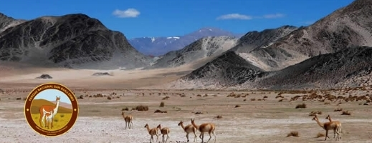
FIGURA Nº9- Parque Nacional San Guillermo.

ENERGÍAS. TIPO. CONSUMO

Campamento
La energía consumida en los campamentos es totalmente producida por grupos generadores de distintas capacidades, los cuales fueron detallados en la descripción de los campamentos. Estos están ubicados en las cercanías del campamento, pero lo suficientemente alejados para evitar perturbaciones por ruidos en las áreas de descanso.
El consumo promedio diario de combustible (Gas Oil) de estos generadores es de aproximadamente 950 litros/día.
Todos los generadores instalados cuentan con sus correspondientes contención secundaria e instalación eléctrica, con interruptores, llaves térmicas y disyuntores diferenciales distribuidos convenientemente, acorde con los centros de consumo más relevantes. Todas las instalaciones se conforman de acuerdo a la normativa vigente en la Provincia de San Juan y las normas IRAM.
El gas utilizado será envasado en tubos de 45 Kg. Se almacenará en sectores señalizados, con tubos encadenados y vinculados durante su uso y almacenaje.

Sistema de Comunicaciones
Todos los campamentos mencionados cuentan con sistemas de comunicaciones vía satélite de teléfono e Internet, radio BLU y VHF y teléfono Satelital. Esto permite unas comunicaciones fluidas y alternativas de transmisión ante una emergencia o caída temporal de alguno de los sistemas.

SERVICIOS
El proyecto cuenta con los servicios de:
- Servicio de limpieza(Fig.N°10)

FIGURA N°10- Servicio subcontratado por la empresa.

- Agua potable para consumo
- Gas Natural.
- Electricidad.
- Internet vía wifi, interredes, VPN. (Fig.N°11)

FIGURA N°11- Servicio de internet subcontratado por la empresa.

Luego también cuenta con diferentes servicios para los trabajadores como serían los departamentos de:
- Operaciones en Mina
- Mantenimiento (Fig.N°12)
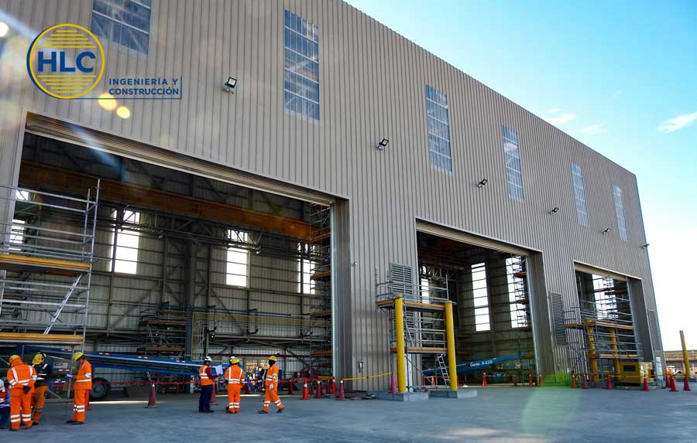
FIGURA N°12- Departamento de mantenimiento.

- Procesos
- Servicios Técnicos
- Exploraciones
- Recursos Minerales
- Abastecimientos
- Finanzas
- Centro Integrado de Operaciones
- Tecnologías de la información
- Recursos Humanos

METODO DE EXPLOTACION
La etapa de explotación del Proyecto se desarrollará mediante métodos de producción tradicionales, que incluyen la ejecución conjunta de labores mineras a cielo abierto (Fig.Nº13) y subterráneas (Fig.Nº14). Las reservas serán explotadas separadamente en dos rajos: Filipinas y Filo Andrés. Estos rajos tendrán asociadas dos escombreras, caminos internos y otras instalaciones.
El mineral extraído será utilizado en la etapa inicial de una operación de lixiviación en pilas proyectadas como relleno en valle y que la empresa denomina como Sistema de Lixiviación en Valle o SLV. La compañía proyecta extraer esa cobertura y acumularla a un costado del rajo antes de exponer los cuerpos principales de ambos depósitos. El proceso de lixiviación en pilas en relleno de valle incluirá la construcción de un terraplén al pie del valle y la impermeabilización de éste con un sistema de tres capas de membranas del tipo LLDPE y arcillas compactadas.
Fue diseñada mediante la ejecución de labores a cielo abierto destinadas a extraer su parte superior y la aplicación de un método de explotación subterránea, para extraer los minerales que se localizan en profundidad.
El proyecto comenzará procesando 1.000 toneladas de mineral por día aproximadamente. El proceso de separación de oro y plata se realizara por agitación en tanques, en Circuito Cerrado que incluye en forma muy simplificada: un sistema de trituración y molienda; 6 tanques de 300 mts3, uno de 600 mts3, y dos de 1.000.000 de mts3, donde una solución cianurada con la ayuda de un agitador y aireación permiten extraer en la solución los metales de oro y plata. La recuperación de los metales de la solución, se realiza mediante la aplicación del proceso Merill Crowe.
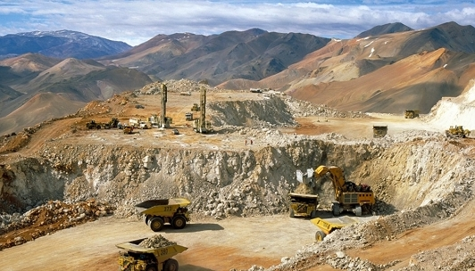
FIGURA Nº13- Método de explotación a Cielo Abierto.

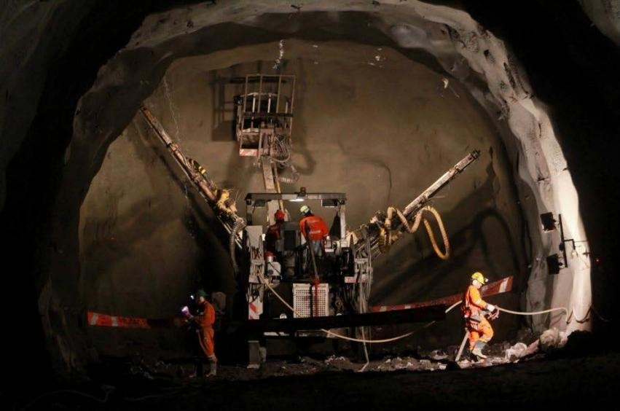
FIGURA Nº14- Método de explotación subterránea.

PROCESO DE TRATAMIENTO

PROCESAMIENTO DEL MINERAL DE ORO
En el proceso de cianuración se llevan a cabo la decontamination, concentración antes de lixiviación, filtración y adsorción, desorción y electro-obtención, hidrometalurgia, regeneración de carbón activado , tratamiento del agua filting relaves, desechos y así sucesivamente.
Lo primero que hacemos es Descontaminar impurezas como lo hacemos? bueno quitamos la impureza antes de la adsorción de cianuro, así evitamos las contaminaciones que pueden ser absorbidas por la mezcla de oro.
Luego realizamos la concentración antes de lixiviación, generalmente para alcanzar un concentrado adecuado para lixiviación, la mezcla debe ser desaguada a través el espesante antes de lixiviación, la concentración podría influir el tiempo de lixiviación y la flotación del carbón activado.
La próxima etapa es la Lixiviación y adsorción, aquí se pone la mezcla después de la descontaminación y se concentra en el alta eficiencia tanque de lixiviación. Normalmente se prepara 5-8 tanques , y se agrega solución de cianuro en los dos depósitos anteriores, luego se agrega el carbón activado en los cinco otros tanques, carbón activado adsorbente el oro y convierten en carbón con oro cargado, el carbón cargado de oro en la criba será elevado por el aire elevador, el cribe elevando separa carbón y lodos.
Después llevamos a cabo la Desorción y electro-obtención: La desorción de carbón activado y electro-obtención el oro líquido se completan en un sistema cerrado, en un ambiente de alta temperatura y de alta presión, el oro carbón activado se convierten en pulpa de oro y carbón estéril después de desorción y electro-obtención. Equipos principales incluidos son: columna ácida de desorción, calentador, filtro , tanque de desorción, el tanque de electro-obtención etc.
Luego de la electro obtención comienza la etapa de fundición: Aquí lo que se hace es que una vez ya descontaminado y lavado el mineral de oro a este se lo funde.
Una vez ya tengamos el mineral de oro fundido éste es llevado a la planta donde será vertido en forma líquida en moldes para así formar los famosos "lingotes"
Cabe aclarar que la pureza de un lingote de otro debe llegar a ser 99,99% de pureza, para lograr esto se lleva a cabo la metalurgia.

PROCESO DE TRATAMIENTO DE PLATA
Nuestro proceso de tratamiento de la plata comienza con el cribado y quebrado del mineral
Después de ya almacenado la roca con el mineral de plata, este es transportado a lo que es el área de quebradoras, en donde unas máquinas conocidas como quebradoras primarias reducirán el tamaño de las piedras que poco después serán clasificadas en las cribas( estas son semejantes a unas coladeras) para seguir después con los quebradores primarios ya que se tiene una medida ideal de la piedra por medio de unas bandas pasa a lo que es la molienda.
Una vez terminado el cribado comienza la etapa de molienda. Ya que está cribado el material llega por las bandas a el molino de mineral, son grandes cilindros hechos de lianas de acero al molibdeno sujetadas en su pared por medio de mucha tornillería, y gracias a las bolas de acero que giran en el interior del molino, el material sea molido para convertirse en lodo claro agregando agua constantemente dentro del molino para después salir por el “trunnions" o lo que es lo mismo la salida del molino que será transportado a su siguiente paso.
En el proceso de cianuración lo que nosotros hacemos es llevar El material ya molido a unos tanques por medio de un impulso de rastrillo constantemente; a éste se le agrega cianuro para el proceso de beneficio de la plata, este sistema de agitación y cianuración se hace una mezcla homogénea que después se enviará a la planta de flotación, pero no siempre puede ser por este método, existe otro método conocido como amalgamación.
En la amalgamación sometemos el mineral a tostación con agregado de sal común para transformar la plata en cloruro de plata. Esta sustancia se trata en toneles giratorios con agua y hierro con lo que se obtiene la plata libre.
En el paso de la flotación obtenemos la primera espuma de la cianuración de la plata, por medio de celdas contenedoras y de impulsores giratorios que hacen que las partículas de plata se separen de las impurezas y otros minerales.
Lo que hace la plata es flotar en la espuma que es derramada en unos contenedores laterales; estas espumas son enviadas por medio de bombeo al área de fundición y los desechos enviados a terrenos fuera de la ciudad conocidos como “jales”.
En la función recolectamos las espumas en unos sacos de lona que se encuentra en el interior de una prensa, para que sean compactas y solidificadas a presión ya que se dividió el compuesto en lo que es humedad que es el agua cianurada y el lodo anódico se colocan los lodos en un molde de fundición, ésta se hace en hornos con combustibles diesel o petrolato.(Fig.N°15).
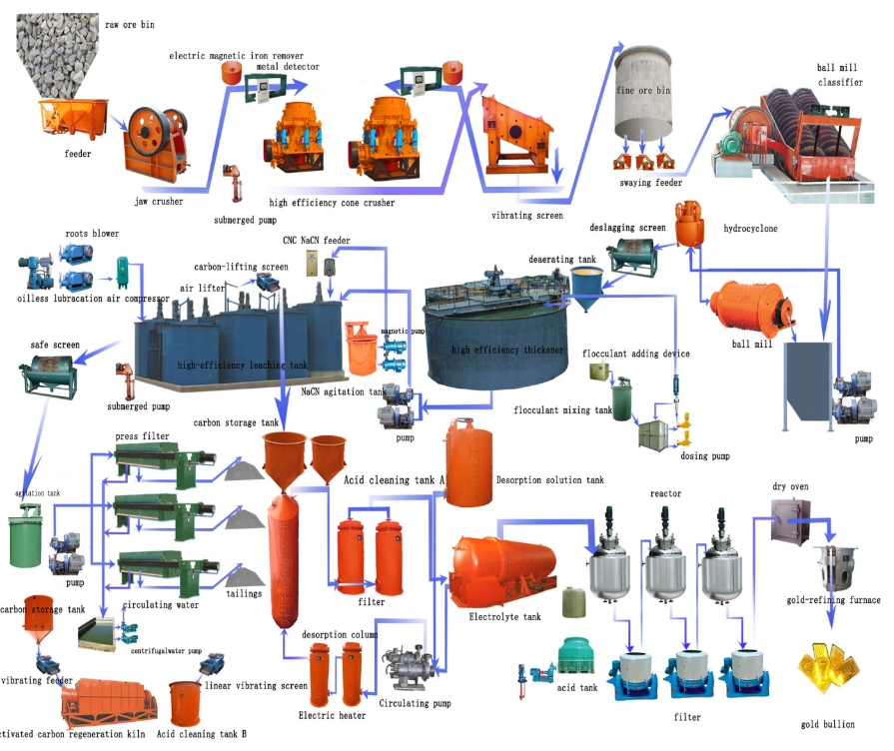
FIGURA N°15- Gráfico de proceso de tratamiento general de Oro y Plata.

MAQUINARIA A UTILIZAR EN EL PROCESO DE TRATAMIENTO
- Trituradora de mandíbula.


- Trituradora de cono.
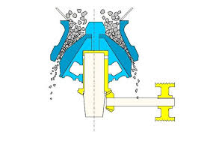
- Trituradora cono cabeza corta.
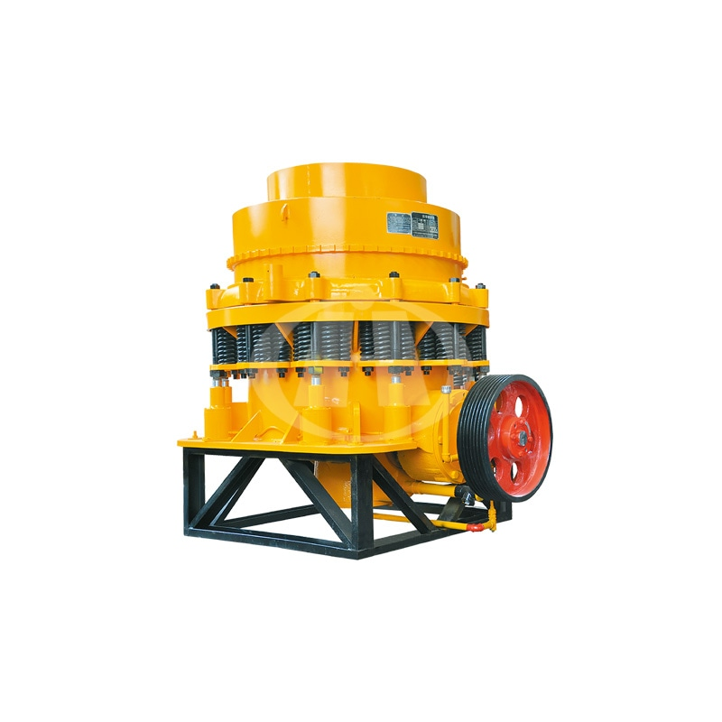

- Trituradora contra rodillo
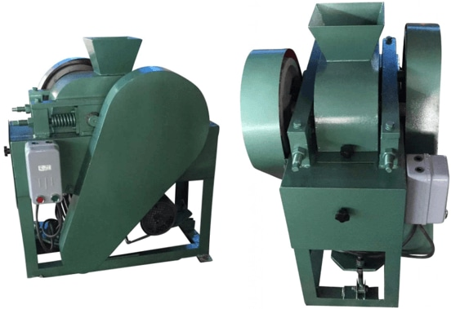
- Criba vibratoria.
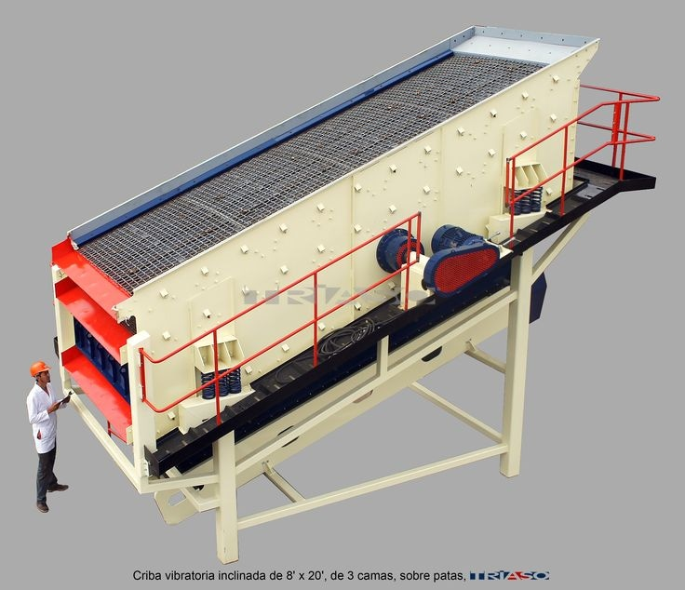
- Molino de bolas.

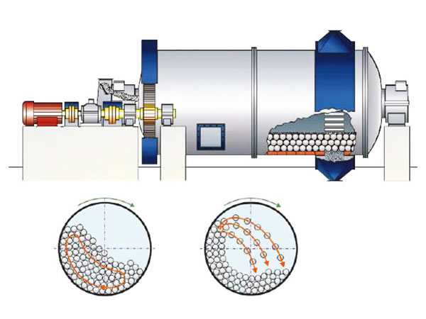

INFORME DE IMPACTO AMBIENTAL (IIA)
1.INFORMACIÓN GENERAL
1.1NOMBRE DEL PROYECTO
El Proyecto se denomina “Área de Exploración del Cannington Silver” y comprende los siguientes derechos mineros:
Cateos.
Exp. Nº 338.303-B-93
Exp. Nº 338.302-F-93,
Exp. Nº 0951-P-96,
Exp. Nº 338.294-C-93,
Exp. Nº 338.290-P-93,
Exp. Nº 338.292-K-93
Exp. Nº 339.277-L-92,
Exp. 0951-P-96,
Exp. 1124-0148-P-07,
Exp. 1124-0149-P-07,
Exp. 338.301-F-93,
Exp. 1124-401-P-07,
Exp. 1124-402-P-07,
Exp. 1124-403-P-07,
Exp. 1124-507-P-07,
Exp. 338.380-C-93,
Exp. 1790-P-95,
Exp. 1791-P-95,
Exp. 338.379-E-93,
Exp. 118-P-98,
Exp. 338.299-CH-93.
Minas.
Exp. Nº 962-P-96.
Exp. Nº 414170-P-04
Demasía.
Exp. Nº 942-P-97.
Servidumbres.
Exp. Nº 156.424-C-72 “Camino”,
Exp. Nº 194.465-C-81 “Camino”,
Exp. Nº 157.115-C-75 “Mineroducto y Línea de Alta Tensión”,
Exp. Nº 156.207-C-75 “Varias”;

1.2. NOMBRE Y ACREDITACIÓN DEL/LOS REPRESENTANTE/S LEGAL/ES
La empresa a cargo del proyecto de exploración es Souter Mine ,cuyo Presidente es el Sr. Arthur Augusto Fremington
Apoderado legal: Valeria Montes Poder inscrito en la Dirección de Minería al Folio 19 Nº20 del Registro de Poderes año 2001.

1.3. DOMICILIO REAL Y LEGAL EN LA JURISDICCIÓN. TELÉFONOS
El domicilio social de Sotuer Maine es: Reconquista 360, piso 6, Ciudad de Buenos Aires, República Argentina.
Teléfono/Fax: (54-11) 43218000.
El domicilio legal de la empresa en la jurisdicción es:
Aberastain 137 Sur, Segundo Piso, Capital, Provincia de San Juan, República Argentina.
Teléfono y Fax: (54-264) 427-7653.
2. Descripción general del ambiente
La información que se presenta en esta sección fue producida en base a estudios de línea de base ambiental del área del proyecto para poder llevarlo a cabo, suplementado con, reportes y entrevista con la persona de la compañía que es titular del proyecto, diferentes reparticiones gubernamentales, y de informantes conocedores del área de influencia, entre otros.
2.1. UBICACIÓN GEOGRÁFICA
El “Área de Exploración del Proyecto Cannington Silver” se ubica en la Cordillera de los Andes (Cordillera del Limite), Departamento de Iglesia, Provincia de San Juan, Argentina, y entre los 3.500 a 4.850 m.s.n.m., entre las coordenadas 31° 40’ y 31°
2.2. SUPERFICIE A UTILIZAR
Las actividades que da cuenta este Adendum se desarrollan en el “Área de Exploración del Cannington Silver ” y en las Servidumbres del Proyecto. La superficie minera total concedida es de 24.430,2 has, de las cuales, los trabajos afectan o afectarán las áreas de terreno' Latitud Sur y 70° 15’ y 70° 35' Longitud Oeste.

2.3. CLIMA. CALIDAD DEL AIRE
El sector a explorar se ubica en áreas que presentan dos tipos de clima según la clasificación de Koppen:
El "clima de tundra de alta montaña"(por sobre los 4.000 m.s.n.m.) Se caracteriza por presentar bajas temperaturas durante todo el año debido a la altitud, sin superar los 10°C en verano. Las precipitaciones son casi siempre en forma sólida (nieve) y se concentran en invierno. En general no existe vegetación desarrollada en este clima. Su relevancia reside en que es fuente de agua permanente, a través del deshielo, de los cursos que fluyen hacia sectores más bajos.
El “clima de estepa fría de montaña"(zona baja de estudio entre los 3.000 y 3.600 m.s.n.m., presenta también precipitaciones principalmente sólidas. Este clima se caracteriza por permitir el desarrollo de vegas que sustentan “veranadas” de ganado y animales silvestres. La temperatura es algo mayor que en el clima anterior, lo que favorece el desarrollo de mejores condiciones de pastoreo. La temperatura media anual es inferior a 12° C. La temperatura varía fuertemente entre el día y la noche. Se asocia a este ciclo el viento que acompaña el período de insolación.

2.4. CUERPO DE AGUA (USOS)
La cuenca hidrográfica del río Las taguas, en cuya parte alta se ubica tiene una superficie total de 207 Km2 , de los cuales más del 118 Km2 corresponden a su principal afluente, el río Potrerillo.Los parámetros medidos en laboratorio corresponden a todos los elementos que se incluyen en Los niveles guía de Reglamento de la Ley Federal Nº 24.585/95 para aguas cuyo uso es Bebida Humana, Vida Acuática, Irrigación y Bebida de Ganado, además de otros no incluidos en dicha normativa. A partir de 2007 se agregaron parámetros a la lista de parámetros que se venían analizando desde 2003. En color azul se presentan los parámetros que se analizan desde antes de 2007. También se determinaron parámetros de campo (pH, conductividad, temperatura, concentración de oxígeno disuelto y porcentaje de saturación de oxígeno).
En el caso del pH, en el que hay un rango de calidad, si el pH es menor al valor guía (6,5 en los cuatro usos) se presenta como “pH (<)” mientras que si es mayor al valor guía (8,5 para bebida humana, bebida de ganado y riego y 9,0 para vida acuática en agua dulce) se presenta como “pH (>)”.
Cabe señalar también que en algunos casos el nivel guía establecido por la normativa es menor al límite de cuantificación del laboratorio. En esos casos sólo se puede afirmar que se supera el nivel guía cuando la concentración es mayor al límite de cuantificación. Los parámetros con los que sucede esta situación son los siguientes:
- Bebida humana: Berilio y estroncio
- Riego: Cromo hexavalente
- Vida acuática en agua dulce: Aluminio, berilio, cianuro, cromo hexavalente, mercurio, selenio y talio
2.5. PRINCIPALES SUELOS
El área de exploración se ubica en el macizo andino de la Cordillera Principal que se compone mayormente de sedimentos, jurásicos y cretácicos, un irregular relleno intermontano terciario y una nutrida gama de formaciones ígneas intrusivas y efusivas que pueden reconocerse a través de todo el Mesozoico y Cenozoico.
En el área de exploración existen diversos factores que impiden el desarrollo de suelos con aptitud agrícola o forestal, entre ellos:

- Altitud sobre 3.000 m.s.n.m.
- Climas: tipo tundra de alta montaña y estepa fría de montaña
- Condiciones extremas de rocosidad, pedregosidad y relieve
- Predominio de rellenos de origen glacial
Estas condiciones dan lugar a diversos factores que condicionan el desarrollo edafológico y su potencial productivo, que es el principal indicador de su calidad.
Los suelos zonales presentan perfiles de suelos delgados, arenosos o con gran abundancia de arena, ausencia de materia orgánica, pendientes pronunciadas, pedregosidad y rocosidad excesiva y elevada susceptibilidad a la erosión o erosión visible.
2.6. FLORA Y FAUNA

2.7. ÁREA PROTEGIDA
En el Departamento de Iglesia, Provincia de San Juan existe solo un área natural protegida a saber, Reserva Natural Estricta del parque nacional San Guillermo" que se encuentra ubicado a 455 km de la capital provincial.
Esta Área Protegida está fuera de la superficie a utilizar en el área del proyecto ya que tiene una distancia aproximada de alrededor de 120 km hasta el Cannington silver”
2.8. POBLACIONES CERCANAS
En la superficie a utilizar del “Área de Exploración del Proyecto CANNINGTON SILVER” no existen asentamientos poblacionales. Los asentamientos humanos más próximos corresponde a el parque nacional San Guillermo es un área natural protegida de Argentina, que está ubicada en el extremo noroeste de la provincia de San Juan, en el departamento Iglesia, a 455 km de la capital provincial.El parque no se ve afectado por las actividades realizadas por parte del proyecto, ya que todas las actividades ya sean de exploración, explotación y demás son llevadas a cabo a una distancia de aproximadamente 120 Km del mismo.

3. TRABAJOS A REALIZAR
3.1. OBJETO DE LA EXPLORACIÓN
Tanto las actividades de prospección como de exploración en el Área, comenzaron en 2001.
Los trabajos realizados en la temporada 2001-2010 y a realizar en las próximas temporadas, tienen tres objetivos claros y definidos en el “Área de Exploración del Proyecto Cannington Silver”:
- El primer objetivo consiste en tareas de prospección y exploración.
- El segundo es profundizar los estudios ambientales.
- tercero es el de continuar con los estudios y trabajos específicos, a fin de actualizar la Factibilidad del Proyecto.
3.2. ACCESOS

3.3. TRABAJO A DESARROLLAR
3.3.1. ACTIVIDADES DE EXPLORACIÓN
- Mapeo geológico a escala regional y de detalle en las zonas de interés.
- Muestreo geológico regional y de detalle.
- Estudios de geofísica en diferentes áreas del Proyecto de Exploración.
- Construcción de nuevos caminos y accesos, plataformas de perforación y perforaciones propiamente dichas ya sea de diamantina o de aire reverso. 5.000 metros de perforación estimados.
- Mantenimiento de los caminos internos existentes en la zona de exploración.

3.3.2. Actividades a desarrollar con el objeto de ampliar los estudios y trabajos necesarios para actualizar la factibilidad del Proyecto.

3.3.2.1. Accesos Externos e Internos
- Apertura, habilitación, mantenimiento y mejoras durante las temporadas del camino antiguo de acceso al área de exploración, como así también del nuevo y viejo acceso.
- Apertura, habilitación, mantenimiento y mejoras de los caminos de acceso internos del proyecto en el área de exploración y a las diferentes áreas de perforación.
- Apertura, habilitación, mantenimiento y mejoras de las Plataformas de perforación.
- Apertura, habilitación, mantenimiento y mejoras de los accesos a los lugares de posible ubicación de instalaciones de las facilidades de la mina e infraestructura.
3.3.2.2. Energía y Transporte de Concentrados Continuación de estudios geotécnicos y de avalanchas de los trazados de la línea eléctrica de alta tensión y del posible ducto destinado al transporte de concentrados a ser producidos en el proyecto.

3.3.2.3. Infraestructura de Mina
Campamento e Infraestructura General de Soporte.
- Estudios geotécnicos de los suelos y macizos rocosos donde se ubican los edificios e infraestructura en este valle.
- Continuación de la perforación geotécnica de diamantina en diámetro HQ 3, en la localización de esta infraestructura.
- Continuación de calicatas, en la localización de estas facilidades.
- Continuación de estudios geofísico-eléctricos.
- Continuación de perforación de condenación en la localización de ésta infraestructura.
- Continuación de perforación hidrogeológica en aire reverso.

3.3.2.4 Monitoreos ambientales y continuación de Estudios de Línea Ambiental de Base Estas tareas se llevarán a cabo en la zona de influencia del Proyecto.
3.4. CAMPAMENTOS E INSTALACIONES ACCESORIAS

Este campamento está constituido por un edificio principal de dos plantas, de hormigón armado, tres dormitorios, un baño privado, un baño compartido y una sala de dibujo y/o computación en
su parte alta, un baño múltiple, una sala amplia multipropósitos y dos dormitorios en su parte baja, con una superficie cubierta de 160 m2
- Un galpón de chapas acanaladas para depósito de elementos varios con una superficie cubierta de 101 m2
- Cuatro contenedores dormitorios, más un contenedor con servicios de baños y duchas para el personal, con sistemas de aprovisionamiento de agua fría y caliente, e interconectados con un hall central.
- Dos dormitorios de mampostería, más una dependencia de mampostería, con una superficie cubierta de 54 m2
- Un galpón de mampostería conectado a cuatro contenedores para depósito de implementos varios.

3.5 PERSONAL. NÚMERO DE PERSONAS
El campamento consta de instalaciones características de alta montaña, equipadas para soportar las condiciones climáticas del lugar, dando mayores y mejores condiciones a los trabajadores de la compañía y contratistas.
En la temporada 2009-2011 se instalaron carpas de gran tamaño y temporales para poder realizar los trabajos planificados.
Durante la campaña de verano del 2009-2011 (Octubre/06-Abril/07) desarrollaron actividades en el Área de Exploración del proyecto CANNINGTON SILVER, aproximadamente 90 personas/mes.
Durante la campaña de verano del 2009-2011, (Octubre/07-Abril/08) desarrollaron actividades en el Área de Exploración del proyecto CANNINGTON SILVER , aproximadamente 80 personas/mes.
4. DESCRIPCIÓN DE LOS IMPACTOS AMBIENTALES
Los impactos ambientales que pueden ocurrir debido a la implementación y desarrollo de una actividad de exploración minera son en función de las características de las acciones o labores a desarrollar y de las condiciones ambientales del área en que se proyectan realizar.
El término impacto ambiental se refiere a alteraciones ya sean positivas o negativas por acciones externas a un ecosistema, que pueden provocar perturbaciones o alteraciones en los elementos o componentes integrantes del ambiente
La identificación y evaluación de los impactos del Proyecto se basa en un análisis de criterios múltiples, donde los antecedentes relacionados con el proyecto de exploración (“Descripción de los Trabajos a Realizar”) y la información existente mediante revisión de antecedentes y obtenida mediante trabajos de campo (“Descripción General del Ambiente) constituyen los antecedentes básicos que permiten identificar y evaluar los impactos potenciales sobre el medio en que se inserta el proyecto.
Por otra parte, constituyen elementos de referencia en el proceso de evaluación de los impactos:
- Los criterios y alcances definidos en la legislación ambiental vigente (Anexo II de las Normas complementarias de la Ley 24.585 aprobado por Decreto Provincial Nº 1426);
- La particular valoración de algunos elementos del medio ambiente por parte de la comunidad.
- Los criterios específicos del proyecto respecto de buenas prácticas ambientales forman parte de la política ambiental.

La identificación y ponderación de los impactos se realizará mediante el empleo de matrices ajustadas a las características del ambiente y de los trabajos a realizar. Para la identificación y evaluación de los impactos, se procede a identificar y listar las acciones ambientales que potencialmente pueden causar impacto sobre el medio y los componentes del ambiente que podrían resultar afectados.
4.1. LISTADO DE ACCIONES
En función de la descripción de los trabajos a realizar y la experiencia de los profesionales para identificar actividades potencialmente generadoras de efectos negativos o positivos sobre el medio ambiente, fue desarrollado este listado para las tareas de exploración y prefactibilidad que se planifica ejecutar.
Las actividades que se desarrollarán en esta etapa y que pueden producir impactos se enumeran a continuación:

- Apertura, habilitación y mantenimiento del camino de acceso al sitio del proyecto y de caminos internos existentes y a construir.
- Habilitación y construcción de plataformas de perforación.
- Construcción de trincheras.
- Construcción, mantenimiento y operación del campamento.
- Intensificación de las tareas de perforación.
- Ejecución de perfiles geotécnicos.
- Aumento de sección y profundización de túnel.
- Movimientos de maquinarias y vehículos.
4.2. CARACTERIZACIÓN Y EVALUACIÓN DE IMPACTOS AMBIENTALES
Los criterios y métodos de evaluación del impacto ambiental son aquellos que permiten valorar la importancia del impacto producido por la implementación de las acciones del proyecto sobre el ambiente.
Para evaluar los posibles impactos de las actividades de exploración, se utilizó una matriz basada en una caracterización cualitativa, (simplificada a efectos de su aplicación en un proyecto de exploración y ajustada a los alcances exigidos por la normativa vigente).
4.3. DESCRIPCIÓN DEL IMPACTO SOBRE EL AIRE, LAS AGUAS, EL SUELO, LA FLORA Y LA FAUNA Y EL ÁMBITO SOCIOCULTURAL.
En esta sección del Informe se describen los impactos ambientales que pueden ocurrir en función de cada componente del ambiente. La descripción que se presenta a continuación se refiere a los componentes ambientales que establece el Anexo II de las Normas complementarias (Decreto Provincial Nº 1426) de la Ley 24.585.

4.3.1. Descripción del Impacto sobre la Calidad de Aire
El nivel de ruidos,la emisión de polvo por movimientos de tierra durante la apertura y habilitación de los caminos pueden causar un impacto negativo directo, moderado, temporal y localizado cesando al concluir esta tarea. Es recuperable, reversible, no acumulativa y previsible.
La construcción de plataformas de perforación puede causar un impacto negativo directo, moderado por emisión de polvo, gases de combustión, ruidos y vibraciones, que en particular pueden afectar la calidad del aire en forma temporaria y localizada. Cesa con la acción y se considera recuperable y previsible.
Las tareas de perforación ocasionarán un impacto negativo directo de poca magnitud causado por la emisión de ruidos, vibraciones y gases de combustión de los equipos de perforación afectarán la calidad del aire en forma temporaria y localizada. Cesarán al concluir esta tarea y se considera recuperable y previsible.
El movimiento de equipos y maquinarias causará un impacto negativo directo moderado, por emisión de polvo, ruidos y vibraciones, que en particular pueden afectar la calidad del aire en forma temporaria y localizada en el área de influencia del movimiento y en los caminos. Cesarán al concluir esta tarea y se considera recuperable.
Ninguno de los impactos sobre la calidad del aire es irreversible ni presenta efectos acumulativos y serán continuos mientras se desarrollan las actividades.
La emisión de gases de maquinarias y vehículos y el nivel de ruidos ocasionado, resultaron mitigados mediante la estricta contratación de equipos nuevos que estén equipados con todos los elementos requeridos para la limitación de las emisiones y que cuenten con el adecuado mantenimiento.
4.3.2. Descripción del Impacto sobre Aguas Superficiales y Subterráneas
La apertura y habilitación de caminos implicarán un impacto negativo moderado, temporal, localizado y poco significativo sobre la calidad de las aguas superficiales, limitado al cruce de cauces de agua cuando introducen perturbaciones en el escurrimiento superficial.
El impacto generado por el consumo de agua para campamentos y perforaciones, provocarán una afectación negativa no significativa con relación a los caudales normales de los cursos de agua y se hallan muy por debajo de los caudales de extracción autorizados.
El polvo que levantará el tránsito vehicular será escaso y temporal, causando un bajo impacto sobre el agua superficial.
Las perforaciones se realizarán en el marco de la actualización de la factibilidad del proyecto y no generarán impactos significativos sobre el agua subterránea, sobre la cual, además, no está prevista ni permitida su explotación.
En términos generales, los impactos sobre el recurso hídrico se califican como negativos, temporales y localizados. Se estima que son compatibles con la capacidad de recuperación o autorregulación de los cursos de agua.
4.3.3. Descripción del Impacto sobre la Flora y la Vegetación
En las áreas donde existe vegetación,la posible afectación de la flora y vegetación por la exploración minera se producirá básicamente como consecuencia de las actividades donde se realizan movimientos de suelo y existe cubierta vegetal.
Estas actividades son la apertura de caminos, la construcción de las plataformas de perforación.
El tipo de afectación será la pérdida de individuos de flora y afectación de las comunidades de plantas presentes. El impacto será de carácter negativo, directo, localizado y reversible en el largo plazo.
Las actividades que demandan sistematizar pequeñas superficies de terreno, pueden evitar y/o reducir considerablemente el impacto, mediante una adecuada selección de las localizaciones, evitando emplazamientos con cobertura vegetal.
Con la implementación de las medidas de prevención, la afectación de la flora resultará en un grado no significativo, compatible con la capacidad de autorregulación del medio
4.3.4. Descripción del Impacto sobre la Fauna
La fauna se verá afectada negativamente por las siguientes causas:
- Emisiones de ruido de vehículos, equipos y maquinarias.
- Presencia humana.
- Tránsito vehicular.
- Eliminación de la vegetación.
Las emisiones de ruido y la presencia humana perturbarán a la mayoría de las especies de vertebrados, pero con mayor intensidad a aves y mamíferos, los cuales se estima, abandonarán el sitio o verán disminuidas sus poblaciones en las áreas próximas a los sitios donde el ruido sea más intenso.
La rehabilitación de caminos internos de acceso hasta el área de exploración no pondrá en riesgo la vida de los animales, que abandonan temporalmente el sitio por los ruidos.
El tránsito vehicular podría constituir una afectación para la fauna terrestre en general y los mamíferos en particular. Se adoptarán medidas para mitigar este efecto adverso.En términos generales puede estimarse que el impacto sobre la fauna será negativo, directo, localizado, recuperable, no acumulativo y reversible
4.3.5. Descripción del Impacto sobre el Ámbito Sociocultural
El transporte de materiales desde el proyecto, generará algunas molestias menores sobre los centros poblados por los que transiten los vehículos asociados al proyecto.
Estas molestias se generarán principalmente por la mayor circulación de vehículos, especialmente durante los meses de primavera y verano donde se registra la mayor actividad del proyecto. Las molestias serán ocasionales y ocurrirán puntualmente sobre los centros y parajes poblados por los que transiten estos vehículos, como "El ranchito" un pequeño pueblo que se encuentra en la localidad más cercana al proyecto (140 km.) y parajes como La luna, Benavidez e Hilar, todos sobre la RP 40 que es la vía de circulación para los vehículos que transiten entre el proyecto y la ciudad de San Juan.
5. MEDIDAS DE PROTECCIÓN
En esta sección del Informe se exponen las medidas de prevención y/o mitigación que Cannington Minning implementará con motivo de las actividades de exploración y desarrollo de estudios de factibilidad.
Las Medidas de Prevención y/o Mitigación Ambiental comprenden todas las acciones que se toman para minimizar los impactos negativos que se estima que el proyecto pueda tener sobre el entorno. Esto incluye medidas de control y medidas de corrección sobre el agua, el aire, el suelo, la flora, la fauna y el ambiente sociocultural cuando sea necesario.
Todas las medidas que se desarrollan a continuación serán de cumplimiento obligatorio para el personal propio, las empresas contratistas que efectúen obras o presten servicios y los visitantes, incluyendo las recomendaciones específicas que pueda señalar CANNINGTON SILVER
5.1. Medidas de prevención y/o mitigación del Impacto sobre el aire
Para minimizar el impacto debido a la emisión de gases, partículas sólidas en el aire y el nivel de ruidos, se aplicarán las siguientes medidas:

- Se realizará solamente el movimiento de suelo que resulte estrictamente necesario. Los movimientos de suelo se realizan en forma planificada a fin de evitar movimientos innecesarios.

- Se contratarán vehículos, equipos y maquinarias modernos y con un óptimo grado de regulación de sus sistemas de alimentación de combustible y de emisión que aseguren la mejor combustión, limiten las emisiones de gases de combustión y eviten la generación de “humos negros” y ruidos.

- Se exigirá a los contratistas la realización de un mantenimiento adecuado y sistemático del chasis, las transmisiones, suspensiones y rodamientos de vehículos, maquinarias y equipos con el objeto de disminuir al mínimo la generación de ruidos durante el traslado.

- Se realizarán tareas de control de mantenimiento periódicas de maquinaria y vehículos para prevenir la emisión de productos de combustión incompleta y/ o ruidos.

- Se limitará la velocidad de circulación en los caminos internos, camino de acceso y zonas pobladas aledañas.

- Se prohibirá la quema de residuos de toda índole en el proyecto.
5.1.1. Medidas de prevención y/o mitigación del Impacto sobre las aguas
Es política de CANNINGTON SILVER mantener durante toda la operación, las condiciones hidrológicas actuales de los cuerpos de aguas, para ello se adoptarán las siguientes medidas:

- Se utilizarán únicamente las fuentes autorizadas para extraer agua de uso doméstico o minero.
- Se prohibirá el lavado de maquinaria y vehículos.
- Las tareas de destape se realizarán en sitios específicos predeterminados en lo posible, evitándose maniobras que ocasionen descargas de tierra a cuerpos de agua.
- Se prohibirá el vertido de residuos líquidos o sólidos en cursos de aguas o en terrenos donde puedan llegar a las aguas subterráneas. Los mismos serán recolectados y dispuestos en forma adecuada.
- El manejo y almacenaje transitorio de insumos y residuos peligrosos especiales se realizará en depósitos ubicados en zonas alejadas de cursos de agua.
- Otro aspecto que debe observarse en los depósitos es que tengan un piso impermeable que impida el escurrimiento accidental de sustancias químicas hacia el suelo arriesgando un potencial ingreso a las napas freáticas.
Los tanques de combustibles contarán con piletas de contención secundaria para derrames.
- Se almacenarán apropiadamente los aceites y lubricantes usados en recipientes cerrados con contención secundaria y claramente identificados, hasta su disposición final en lugares autorizados.
- Se continuará con el Plan de Monitoreo de Calidad del Agua aprobado por la Autoridad Minera.
- Se evitará el escurrimiento de fluidos de perforación a cursos de agua.
- Todos los aditivos de perforación a usar serán biodegradables.
- Las cámaras sépticas serán vaciadas periódicamente y sus contenidos retirados por un transportista autorizado para su disposición en un sitio habilitado a tal fin.

5.1.2. Medidas de prevención y/o mitigación del Impacto sobre el Suelo
Las medidas de prevención asociadas al suelo consisten básicamente en las siguientes:
- Se limitará la realización del movimiento de suelo a la extensión que resulte estrictamente necesaria.
- Se evitará, en la medida de lo posible, la realización de labores en suelos con importante cobertura vegetal (vegas).
- No se verterán residuos sólidos o líquidos no permitidos sobre la tierra.
- Se utilizarán medidas de contención secundaria y drenaje en las áreas de almacenaje de combustibles, aceites y en el depósito de residuos especiales.
- Se colocarán membranas impermeables debajo de las perforadoras para evitar la contaminación del suelo por posibles pérdidas de hidrocarburos.
- Se procederá a limpiar el sitio próximo a las plataformas de perforación previo a su abandono.
- Se colocarán sistemas apropiados de carga (válvulas de retención) en los depósitos de combustibles y otros, con el fin de evitar derrames en el suelo.
- Se construirán zanjas cavadas en el terreno, recubiertas con membranas impermeables, para instalar los tanques móviles que proveen de combustible a las maquinarias, evitando derrames durante la operación de traspaso.
- Se seguirá el procedimiento de residuos peligrosos para tratar la tierra contaminada en caso de producirse un derrame accidental de combustible y/o lubricante en el suelo.
- En caso necesario se construirá un sistema de drenaje superficial para evacuar aguas de lluvia, a fin de evitar erosión e inestabilidad de taludes.

5.1.3. Medidas de prevención y/o mitigación del Impacto sobre la Flora y la Vegetación
Para conseguir que la afectación sobre la flora constituya una alteración poco significativa se adoptarán las siguientes medidas:
- Se evitará, en lo posible, la construcción de trincheras y plataformas en zonas con cubierta vegetal.
- Se limitará la circulación de vehículos y personal a áreas estrictamente necesarias para el proyecto.
- Se prohibirá la extracción innecesaria de ejemplares de especies vegetales.
- Se tendrá especial cuidado en la reducción de la afectación de las vegas, evitando realizar intervenciones en las mismas o limitando las intervenciones a lo estrictamente necesario.
- Se divulgará entre los trabajadores de Cannington Mining y el personal de las empresas contratistas y de los visitantes, instructivos y publicaciones internas con normas de conducta tendientes a evitar efectos adversos sobre la flora.
5.1.4. Medidas de prevención y/o mitigación del Impacto sobre la Fauna
- Se adoptarán las medidas necesarias para evitar peligros o daños a los animales en el caso en que las zanjas deban permanecer abiertas para estudios posteriores, por ejemplo recorriendo el área para extraer animales pequeños o colocando rampas de escape.
- Se prohibirá estrictamente la caza, la pesca, molestar a los animales, destruir hábitat, nidos, el ingreso de animales domésticos, la compra o trueque de animales silvestres y sus subproductos a lugareños y cualquier otra acción que pueda provocar efectos adversos sobre la fauna existente.
- Se prohibirá la portación de armas de cualquier tipo.
- Se limitará la circulación de vehículos y personal a las áreas estrictamente necesarias para el proyecto.
- Se controlará el mantenimiento adecuado de vehículos y equipos a fin de asegurar el adecuado funcionamiento de los elementos que limitan las emisiones de ruidos.
- La velocidad de circulación será controlada para disminuir ruidos y evitar atropellos.
- Se divulgará entre los trabajadores de Cannington Minning y personal de la empresa contratista, instructivos y publicaciones internas con normas de conducta y protección tendientes a evitar efectos adversos sobre la fauna.

5.1.5 Medidas de prevención y/o mitigación del Impacto sobre lo Sociocultural
En lo que respecta a seguridad en el tránsito de vehículos del proyecto, se desarrollará e implementará un programa de capacitación para promover el manejo responsable, evitar accidentes y mejorar la velocidad y eficiencia de la respuesta en caso de emergencias.
Todos los empleados y contratistas deberán completar una lista de verificación de la seguridad de los vehículos antes de utilizarlos. Todos los empleados y contratistas deberán someterse a verificaciones de sus competencias como conductores al menos una vez por año.
Se elaborará e implementará un procedimiento para monitorear el cansancio de los conductores y se establecerá un sistema para garantizar que los conductores reciban suficientes paradas de descanso durante sus turnos.
5.2. MEDIDAS DE CIERRE DE EXPLORACIÓN
La normativa vigente no establece la obligatoriedad de adoptar medidas correctivas y de mitigación de impactos ambientales negativos para el caso del cierre de la exploración minera. No obstante, en virtud de las políticas ambientales de CANNINGTON SILVER se propone a continuación una serie de medidas que se propone adoptar en el caso de procederse al cierre de la actividad de exploración.
- Las calicatas construidas, se taparán con el material de ellas extraídas.
- Se realizará el sellado de los pozos surgentes.
- Se procederá a la limpieza, desmantelamiento y retiro selectivo de instalaciones de los campamentos.
- Se procederá al retiro de los residuos y su transporte y disposición final por agentes autorizados.
- Se procederá al bloqueo del acceso al túnel.
- Se procederá al bloqueo del camino de acceso.

.

